**新北市南山高中自主學習 計畫書申請表**

|  |  |  |  |  |  |  |  |  |  |  |  |
| --- | --- | --- | --- | --- | --- | --- | --- | --- | --- | --- | --- |
| 班級/座號 | 普一和 33 | | | | 姓名 | 李昕叡 | 家長簽章 | |  | | |
| 計畫名稱 | 基礎遊戲及工具程式開發 | | | | | | 申請學期 | | 111上 | | |
| 內容說明 | 為了增加我對於python的應用能力而不是拘泥於解題目，我決定和同學合力製作四個遊戲和一個工具程式，並配合一些美術設計的基礎。 | | | | | | | | | | |
| 執行進度  (週計畫) | 週次 | | 內容 | | | | | | | | 備註 |
| 1 | | 規劃遊戲內容 | | | | | | | |  |
| 2 | | 訂定分工以及內容 | | | | | | | |  |
| 3 | | Adobe illustrator基礎操作複習 | | | | | | | | 參考書 |
| 4 | | Blender基礎操作學習 | | | | | | | |  |
| 5 | | 遊戲(1)、(2)素材製作 | | | | | | | |  |
| 6 | | 第一次段考 | | | | | | | |  |
| 7 | | Pygame函式庫基礎練習 | | | | | | | | 網路資料 |
| 8 | | 進度交換 | | | | | | | |  |
| 9 | | 遊戲(1)編寫、除錯、封包 | | | | | | | |  |
| 10 | | 遊戲(２)編寫、除錯、封包 | | | | | | | |  |
| 11 | | 遊戲(3)素材製作 | | | | | | | |  |
| 12 | | 遊戲(4)素材製作 | | | | | | | |  |
| 13 | | 遊戲(3)、(4)編寫、除錯、封包 | | | | | | | |  |
|  | 14 | | 第二次段考 | | | | | | | |  |
|  | 15 | | OpenCV函式庫基礎練習 | | | | | | | | 網路資料 |
|  | 16 | | 工具程式 編寫 | | | | | | | |  |
|  | 17 | | 工具程式 編寫、除錯 | | | | | | | |  |
|  | 18 | | 工具程式 除錯、封包 | | | | | | | |  |
|  | 19 | | 最終除錯、複習考試 | | | | | | | |  |
|  | 20 | | 期末考 | | | | | | | |  |
| 預期  成果 | 製作出4個遊戲  以及一個工具程式 | | | | | | | | | | |
| 導師 | | 蔡君穎 | | 指導教師 | | 凌溫明 | | 審核  結果 | | ☐ 通過  ☐不通過 | |

**新北市南山高中學生自主學習 歷程紀錄**

|  |  |
| --- | --- |
|  | 遊戲(1)的開發以及成品 |
|  | 遊戲(2)的背景製作與成品 |
|  | 遊戲(2)、(3)程式片段 |
|  | 遊戲(4)的屍體 |
|  | 同學做的初代自動繪圖 |
|  | 我們做的第二代自動繪圖 |
|  | 兩代自動繪圖比較 |

**程式介紹**

遊戲(1): 小恐龍

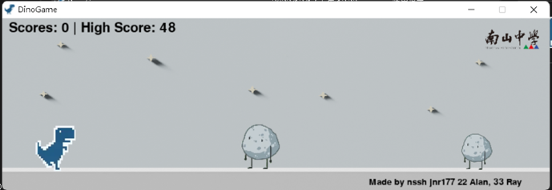

按空白鍵起跳，撞上障礙物就會遊戲結束

遊戲(2): FlappyPlane

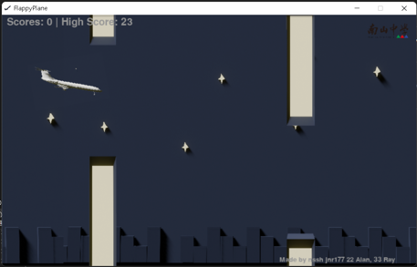

改編自知名遊戲「FlappyBird」

只是我們改用現代風的飛機與大廈

按空白鍵起跳，不按鍵會向下掉，撞上大樓遊戲就會結束

遊戲(3): 貪食蛇

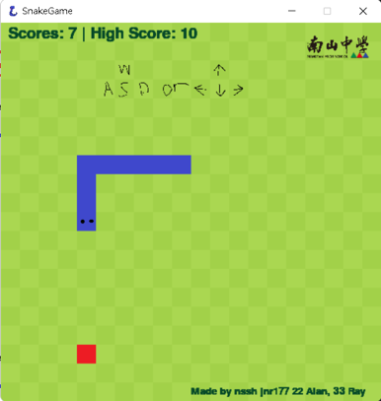

萬年不敗的的經典

遊戲(4):打磚塊

很遺憾，遊戲直接壞掉了

工具軟體: 自動繪圖

將你要畫出的圖片複製到剪貼簿

↓

然後進入程式按"剪貼簿"

↓

調整精準度(類似反鋸齒，不會調就用預設的)

↓

按"調整座標"

↓

會跳出長得跟畫面一樣的視窗

左鍵按下起始點

右鍵按下邊界點(不會畫超過這個位置)

↓

關閉剛剛跳出來的視窗

↓

按"開始"

之後不要動滑鼠，待畫完之後再操作

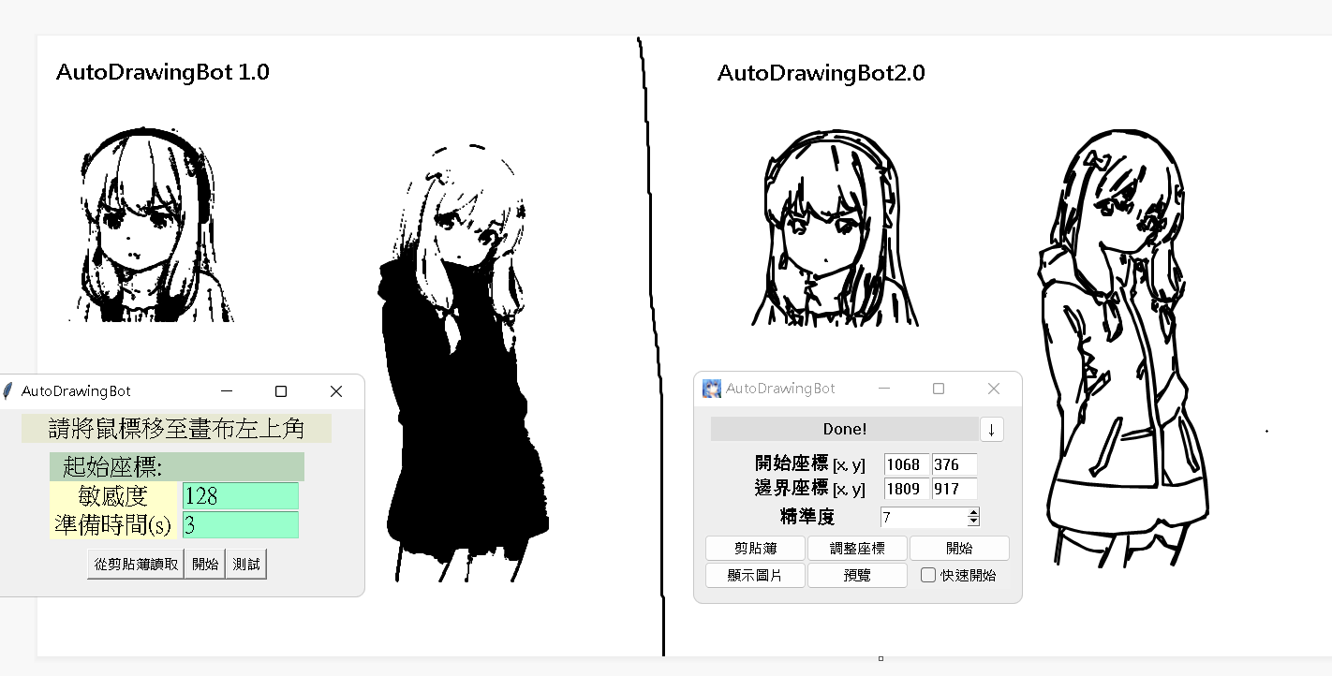

兩個版本的原理不同，視情況使用

**新北市南山高中自主學習 自我檢核表**

|  |  |  |  |  |
| --- | --- | --- | --- | --- |
| 檢視月份/檢核日期 | 自主學習內容 | 自我檢核紀錄 | | |
| 完成 | 未完成 | 學習過程簡述註記 （心得／成果／問題等） |
| 10月 1日 | 遊戲(1)、(2)素材製作 | ⬛ | ☐ | 前兩個遊戲因為都是橫向遊戲，因此我嘗試使用了平面的3D物件在2D遊戲中 |
| 10月 29日 | 遊戲(1)編寫、除錯、封包 | ⬛ | ☐ | 第一次嘗試python的pygame函式庫, 因為專案內容還算簡單，所以就順利製作出第一個遊戲 |
| 11月 5日 | 遊戲(2)編寫、除錯、封包 | ⬛ | ☐ | 第二個遊戲是基於第一個遊戲開發的所以也很順地的完成了 |
| 11月 26日 | 遊戲(3)、(4)編寫、除錯、封包 | ☐ | ⬛ | 第三個遊戲沒什麼難度，但是到了第四個遊戲時，因為他的構造比較複雜，導致我們在許多地方被困住了，最後很遺憾地沒有完成。 |
| 1月 14日 | 工具程式 製作 | ⬛ | ☐ | 這個程式是基於另一位同學以前無聊做出來的程式進行改編，他原本是使用像素擷取的方式進行掃描，後來發現函式庫內有個contours功能，能使畫出來的東西更滑順，之後我們還改進了UI |

**新北市南山高中學生自主學習 心得與反思**

透過這次與同學合作的自主學習計畫，讓我在python的應用上有了比以往更深的認識，透過真正的實作而制式的非照著教科書做題目，為我帶來了不一樣的體驗，也讓我知道了以前在學校學到的演算法能應用在哪些地方。

我從很小就開始接觸數位產品，也因為如此，我一直都對那些軟體的製作有濃厚的興趣，看到那些設計師跟工程師為了使用者的體驗不斷的更新，對他們由衷地感到敬佩。我也希望我能夠和他們一樣，為社會貢獻一份心力。

在遊戲製作的過程中，雖然我們有遇到許多的困難，不過現在網路上的資料都非常的完善，能夠幫助我們解決問題或是提供靈感，我也在這過程中學到了解決問題的方法，比較特別的是在做++時，由於網路上的資料不多，後來是向社群求助後才得以完成，我當時才認知到，在這領域是沒辦法單打獨鬥的，讓我不由得對那些工程師感到敬佩。

這份自主學習的Github：

<https://github.com/XxAlanXDxX/Self-learning-PyGamesAndTools>